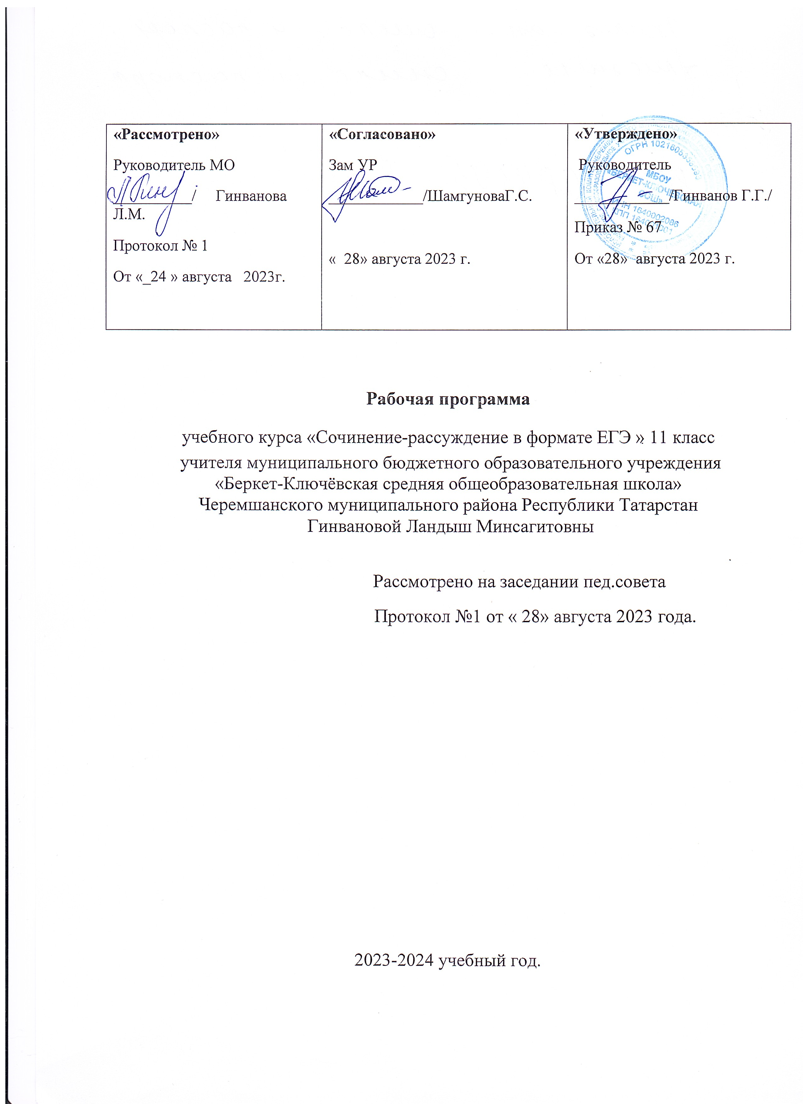

Пояснительная записка
Учебный курс по русскому языку «Сочинение-рассуждение в формате ЕГЭ» предназначен для учащихся 11 классов.
Научить писать сочинение, а особенно сочинение-рассуждение или эссе, – одна из актуальных проблем современной школы, и этот навык необходим каждому культурному человеку, в каких бы областях науки, техники или искусства он в будущем ни реализовывал себя.
Сочинение – не только один из самых сложных видов деятельности учащихся, но и, по мнению большинства учителей, одна из самых трудных письменных форм мониторинга в системе обучения русскому языку и литературе, контроля овладения учащимися навыка связной речи. Оно требует от выпускника предельной сосредоточенности, умения чётко, образно и грамотно излагать, аргументировать свои мысли.
Работа над сочинением учит развивать мысли на избранную тему, формирует литературные взгляды и вкусы, дает возможность высказать то, что тревожит и волнует. Она приобщает учащегося к литературному творчеству, позволяя выразить свою личность, свой взгляд на мир, реализовать себя в написанном тексте.
Актуальность данного элективного курса заключается в том, что полученные знания формируют умение грамотно выразить свои мысли и создавать собственные высказывания, позволяют подготовить учащихся к сочинению – рассуждению на ЕГЭ по русскому языку в 11 классе. А также в направленности его на организацию систематичной работы над пониманием художественного и публицистического текста и способами его выражения, практического применения полученных знаний и умений в ситуации необходимости самостоятельного построения собственного высказывания.
Программа элективного курса предназначена для обучающихся 11 класса и рассчитана на 34 часа.
Цель курса: создание условий для формирования у обучающихся ключевых коммуникативных компетентностей, необходимых для успешной социализации личности; развитие речемыслительного потенциала выпускника, подготовка к написанию сочинения-рассуждения на ЕГЭ.
Задачи курса: развитие коммуникативной компетенции обучающихся;
- формирование у обучающихся научно-лингвистического мировоззрения;
- овладение нормами русского литературного языка;
- обучение умению связно излагать свои мысли в устной и письменной форме;
- развивать умение выявлять, осмыслять и интерпретировать содержащуюся в исходном тексте смысловую информацию;
- формировать умение определять личностную позицию по поводу прочитанного и собственное отношение к содержанию исходного текста;
- обучение работе над сочинением в соответствии с требованиями ЕГЭ;
- воспитание способности воспринимать и оценивать мастерство художника слова.
Ожидаемые результаты.
учащиеся должны знать:
- теоретические сведения о структуре и компонентах сочинения-рассуждения;
уметь применять такие коммуникативные умения, как умение:
- интерпретировать содержание исходного текста;
- последовательно, логично выражать мысли в письменной и устной форме;
- выражать свои мысли грамотно, последовательно, связно, с соблюдением языковых норм;
- создавать свой текст определённой модели, соответствующий требованиям выполнения сочинения;
- анализировать творческие образцы сочинений и рецензировать их.
владеть: коммуникативной компетенцией, предполагающей овладение всеми видами речевой деятельности и основами культуры устной и письменной речи, компетенции, необходимой для использования языка в жизненно важных сферах, жанрах и ситуациях общения.
Формы изучения курса: групповая и индивидуальная; работа с нормативными документами, с учебными пособиями по подготовке к ЕГЭ, с тестами и текстами, тренинг, практикум, ответы на поставленные вопросы как результат самостоятельного осмысления и решения лингвистических и коммуникативных задач, мини-исследования содержания и языковых средств конкретных текстов, написание сочинений в соответствии с требованиями ЕГЭ, анализ образцов ученических сочинений, тренировочно-диагностические работы, репетиционный ЕГЭ, использование различных каналов поиска информации.
Содержание учебного курса
Введение (4 ч)
Цели и задачи курса. Сочинение как целостный текст. Основные требования к сочинению. Формулировка задания 27 ЕГЭ. Основные понятия. Структура сочинения. Критерии оценивания.
Проблема текста (4 ч)
Проблема текста. Типы проблем: философские, социальные, политические, нравственные, экологические, эстетические. Способы выявления проблемы. Алгоритм выявления проблемы художественного текста. Выбор одной проблемы из нескольких. Способы формулирования проблемы. Типовые конструкции для формулирования проблемы. Типичные ошибки при формулировании проблемы.
Комментарий к проблеме (5 ч)
Типы информации в тексте: фактуальная и концептуальная информация. Способы отсылки к тексту. Типовые конструкции (клише) для комментирования проблемы. Введение цитат в текст сочинения: прямая речь, косвенная речь, предложение с вводной конструкцией, цитата как часть предложения. Пояснение к примеру-иллюстрации и связь между примерами (противопоставление, дополнение, сравнение, причина, следствие, уступка), анализ связи.
Авторская позиция (4 ч)
Авторская позиция в художественном тексте. Средства выражения позиции автора. Автор и рассказчик. Типовые конструкции (клише) для выражения авторской позиции. Типичные ошибки при формулировании позиции автора.
Аргументация собственной позиции (2 ч)
Способы аргументации собственной позиции:
- факты (реальное событие, явление, то, что действительно произошло);
- иллюстрации (наглядно-описательная форма): можно использовать конкретный пример – сообщение о событии (в литературе, в жизни и т.д.) и предположительный пример – рассуждение о том, что могло бы быть при определенных условиях;
- опыт (личный, конкретный, общечеловеческий, исторический, научный эксперимент, исследования и т.д.);
- обращение к традициям, авторитетным мнениям (мнения известных ученых, философов, писателей, общественных деятелей, специалистов – экспертов);
- цитаты из авторитетных источников;
- обращение к теоретическим знаниям, терминологии (в науке, искусстве, культуре и т.д.);
- обращение к логике (индукция, дедукция).
Композиция сочинения (8 ч)
Основные средства связи между предложениями в тексте (слова-заместители, лексические повторы и повторы форм слова, соответствие видовременных глагольных форм, предлоги, анафора, параллелизм, противопоставление, вопросительные предложения, союзы, прямой и обратный порядок слов, последовательность изложения мыслей, слова-организаторы логических связей, вводные слова, организующие порядок высказывания). Виды и формы вступления (проблемный вопрос, общие сведения о проблеме, ссылка на авторитетное мнение по вопросу, близкому к обсуждаемой проблеме, создание определенного эмоционального настроя, описание чувств, мыслей, впечатлений, которые возникли после чтения текста, цитата исходного текста, обращение к фактам биографии автора). Виды заключения (обобщение основных мыслей автора, вопросительное предложение, призыв, обращение к читателю, использование цитат). Типовые конструкции, используемые в заключении.
Речевое оформление сочинения (5 ч)
Грамматические ошибки, их виды: ошибочное словообразование, нарушение согласования, нарушение управления, нарушение связи между подлежащим и сказуемым, нарушение способа выражения сказуемого в отдельных конструкциях, ошибки в построении предложения с однородными членами, ошибки в построении предложения с деепричастным оборотом, ошибки в построении предложения с причастным оборотом, ошибки в построении сложного предложения, смешение прямой и косвенной речи, нарушение границ предложения, нарушение видовременной соотнесённости глагольных форм, бедность и однообразие синтаксических конструкций, неудачное употребление местоимений.
Речевые ошибки, их виды: употребление слова в несвойственном ему значении, неразличение оттенков значения, вносимых в слово приставкой и суффиксом, смешение паронимов, неразличение синонимичных слов, употребление слов иной стилевой окраски, использование штампов, неуместное употребление эмоционально-окрашенных слов и фразеологизмов, неоправданное употребление просторечных слов, нарушение лексической сочетаемости, употребление лишних слов, в том числе плеоназм, употребление рядом или близко однокоренных слов (тавтология), неоправданное повторение слова, искажение состава фразеологизма.
Логические ошибки, их виды: подмена понятий, нарушение причинно-следственных отношений, нарушение логики развертывания мыслей, отсутствие связи между высказываниями.
Фактические ошибки, их виды: подмена понятий, фактов, приводимых в исходном тексте, другими, искажение фактов, неверная характеристика примера, явления, неверное изложение фактов, не упоминающихся в исходном тексте.

Календарно-тематическое планирование
 | Введение (4 ч)
1 | Сочинение как целостный текст. Эссе. | 1
2 | Формулировка задания. Основные понятия. Структура сочинения-рассуждения на ЕГЭ. | 1
3 | Порядок работы над сочинением. Анализ образца. | 1
4 | Критерии оценивания сочинения. Практикум. Оценивание готового сочинения по критериям. | 1
 | Проблема текста (4 ч)
5 | Проблема текста. Типы проблем. | 1
6 | Выбор одной проблемы из нескольких. Способы формулировки проблемы. | 1
7 | Типовые конструкции для формулирования проблемы. Типичные ошибки при формулировании проблемы. | 1
8 | Практикум. Определяем проблему текста. | 1
 | Комментарий к проблеме (5 ч)
9 | Комментарий к проблеме. Типы информации в тексте. | 1
10 | Способы отсылки к тексту. Типовые конструкции (клише) для комментирования проблемы. Введение цитат в текст сочинения | 1
11 | Пояснение к примеру-иллюстрации и связь между примерами, анализ связи. | 1
12-13 | Практикум. Написание комментария. | 2
 | Авторская позиция (4 ч)
14 | Авторская позиция в художественном тексте. Автор и рассказчик. | 1
15 | Типовые конструкции (клише) для выражения авторской позиции. Типичные ошибки при формулировании позиции автора. | 1
16 | Практикум. Анализ готовых сочинений. | 1
17 | Практикум. Формулируем авторскую позицию. | 1
 | Аргументация собственной позиции (2 ч)
18 | Аргументация собственного мнения. Виды аргументов. | 1
19 | Структура аргумента. Типичные ошибки аргументации. | 1
 | Композиция сочинения (8 ч)
20 | Основные средства связи между предложениями в тексте. Виды и формы вступления. Виды заключения | 1
21-22 | Практикум. Написание сочинения по тексту (демонстрационный вариант 2022г) | 2
23 | Практикум. Анализ сочинений | 1
24-25 | Практикум. Написание сочинения по тексту (демонстрационный вариант 2022) | 2
26-27 | Практикум. Написание сочинения по тексту (демонстрационный вариант 2022) | 2
 | Речевое оформление сочинения (5 ч)
28 | Грамматические и речевые ошибки, их исправление | 1
30 | Логические и фактические ошибки, их исправление | 1
31-34 | Практикум. Написание сочинений по реальным текстам ЕГЭ прошлых лет | 2

Литература:
1.Русский язык. Сочинение на ЕГЭ. Курс интенсивной подготовки: учебное пособие/ Н.А.Сенина, А.Г. Нарушевич; под ред. Н.А. Сениной. – Ростов н/Д: Легион: 2016.
2. fipi.ru
3. mogu-pisat.ru.
ЭОРы по русскому языку:
1.Грамота. Ру: справочно-информационный портал «Русский язык» http://www.gramota.ru
2. Коллекция «Диктанты - русский язык» Российского общеобразовательного портала - http://language.edu.ru
3. Опорный орфографический компакт: пособие по орфографии русского языка - http://yamal.org/ook/
4. Основные правила грамматики русского языка - http://www.stihirus.ru/pravila.htm
5. Тесты по русскому языку - http://likbez.spb.ru
6.Электронные пособия по русскому языку для школьников - http://learning-russian.gramota.ru
ЕГЭ:
http://www.ege.edu.ru/ – Официальный информационный портал ЕГЭ
http://www.ege.ru/ – Сайт информационной поддержки ЕГЭ в компьютерной форме
http://www.rustest.ru/ – ФГУ «Федеральный центр тестирования»

